**Министерство науки и высшего образования Российской Федерации** федеральное государственное автономное образовательное учреждение высшего образования

# «НАЦИОНАЛЬНЫЙ ИССЛЕДОВАТЕЛЬСКИЙ УНИВЕРСИТЕТ ИТМО»

**Отчет**

по лабораторной работе №2

по дисциплине «**Инструментальные средства разработки ПО**»

## Автор: Пискунов И.Р. Факультет: ИТИП Группа: M33071

Преподаватель: Приискалов Р.А.



## Санкт-Петербург 2022

# Цели работы:

1. Скачать и установить Visual Studio Code (можно другую IDE, главное произвести настройку всех нижеописанных пунктов)
2. Сконфигурировать для запуска и отладки кода (любой из 3 языков java, python, c++).
3. Написать простой проект (чтение файла, простой консольный калькулятор)
4. Написать тесты к проекту.
5. Изучить Visual Studio Code CLI: описать не менее 10 команд, используемых в данном интерфейсе.
6. Написать 5 собственных сниппетов
7. Изучить и описать наиболее распространённые HotKeys
8. Задокументировать код с помощью расширения https://marketplace.visualstudio.com/items?itemName=cschlosser.doxdocgen (или аналоги)
9. Установить шрифт FiraCode (или другой)
10. Установить https://marketplace.visualstudio.com/items?ite mName=MS-vsliveshare.vsliveshare и показать, чего получилось) (любое другое расширение или встроенные возможности ide для Беринга вашего кода и совместной работы)

**1. Скачать и установить Visual Studio Code (можно другую IDE, главное произвести настройку всех нижеописанных пунктов)**

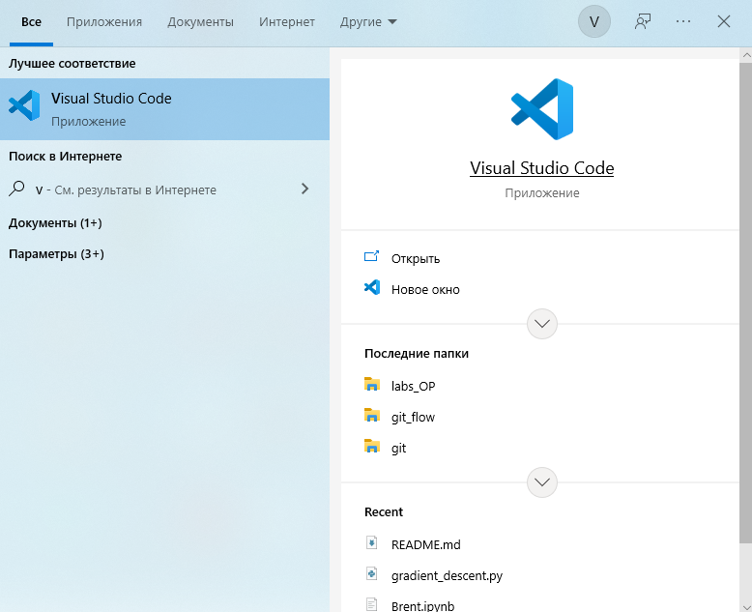

**2. Сконфигурировать для запуска и отладки кода (любой из 3 языков java, python, c++).**

Был выбран python

**3. Консольный калькулятор**